Warszawa, 11 sierpnia 2016

IMM: Natalia Partyka pierwsza na podium
Media o paraolimpijczykach przed igrzyskami w Rio

Najpopularniejszą reprezentantką Polski na XV Letnie Igrzyska Paraolimpijskie w Rio jest w tym roku Natalia Partyka. Wzmianki na jej temat stanowiły ponad 70% wszystkich publikacji o paraolimpijczykach w social media, telewizji, radiu i prasie – wynika z najnowszego badania IMM.

Medialne podium? Złoto dla Natalii Partyki

Od 1 czerwca do końca lipca najwięcej, bo prawie 1,2 tys. informacji, pojawiło się na temat naszej reprezentantki w tenisa stołowego - Natalii Partyki. Publikacje na jej temat stanowiły ponad 70% wszystkich informacji w odniesieniu do TOP 10 najpopularniejszych paraolimpijczyków.

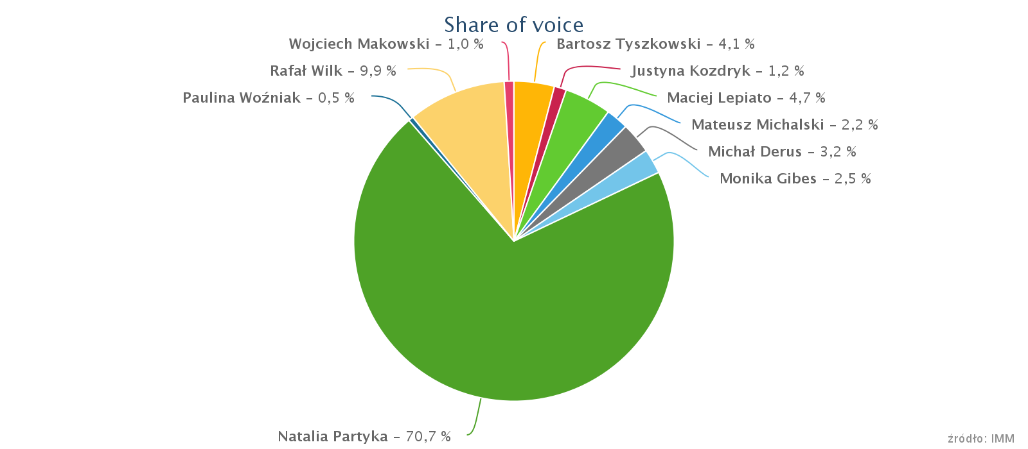

Jak wskazują dane IMM, Natalia jest najbardziej rozpoznawalną paraolimpijką. Warto przypomnieć, że sportsmenka bierze też udział w zmaganiach podczas Igrzysk Olimpijskich Rio 2016 - jako jedyna reprezentantka Polski oraz jedna z niewielu sportowców niepełnosprawnych na świecie. Obok niej w podobnej sytuacji jest jeszcze m.in.: Natalie du Toit, pływaczka z RPA. Na temat Partyki w badanym okresie pojawiło się ponad 1,2 tys. wzmianek, które mogły zostać wyświetlone nawet 7,5 mln razy.

Najwięcej informacji ukazało się na portalach internetowych (ponad 90%). Media internetowe stanowiły zatem przeważającą większość. W prasie ukazało się niecałe 5% informacji, natomiast w telewizji i radiu kolejno 2,1% oraz 0,9% wzmianek.

W TOP 5 najaktywniejszych źródeł znalazł się Facebook (59%) i serwis Eurosport.Onet.pl (13%). Na temat Natalii często pisały także media regionalne, w tym EchoDnia.eu (10%), Echo Dnia Podkarpackie (9%) oraz serwis Nowiny24.pl (9%).

Gorące wyrazy wsparcia pod adresem Natalii Partyki internauci najczęściej przekazywali poprzez uniesienie w górę kciuków, gwiazdki lub serduszka. Kiedy pod uwagę weźmiemy interakcje w mediach społecznościowych, zdecydowanie najwięcej stanowiły właśnie polubienia (ponad 90%), a sama Natalia wzbudziła w sieci ponad 1 tys. aktywności.

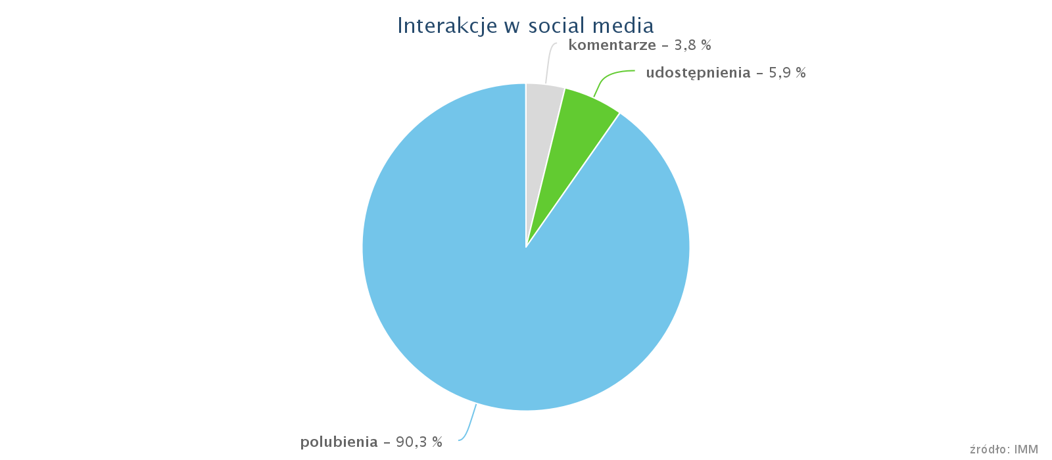

„Powodzenia Natalia i trzymam kciuki!” – pisali użytkownicy na Facebooku. „Natalia z twoją niesamowitą wolą walki i bajecznym topspinem w pół dystansie na pewno uda Ci się osiągnąć dobry wynik. Dzięki takim szeroko działającym sportowcom nasz sport zyskuje na popularności w Polsce. Ja jestem pewien pozytywnego rezultatu ;)” – podsumował możliwości medalowe jeden z jej fanów na portalu.
Natalia Partyka aktywnie prowadzi dyskusje ze swoimi fanami, regularnie zamieszczając aktualizacje treningów czy obecnie z przygotowań do Igrzysk na swojej stronie na Facebooku. Zebrała się już tam ponad 35-tysięczna grupa fanów tenisistki stołowej. „Strona internetowa i przede wszystkim media społecznościowe to teraz tak naprawdę konieczność jeśli chce się być widocznym, mieć kontakt z fanami i docierać do ludzi z tym co dzieje się w naszym sportowym życiu. Profil na FB prowadzę sama i jest to niezwykle prosty i chyba najszybszy sposób na podzielenie się informacjami” - podkreśla Natalia Partyka.
Czym zjednuje sobie fanów? Imponuje im swoją odwagą, radością życia, pasją, determinacją w osiąganiu założonych przez siebie celów. Dla wielu ludzi w podobnej sytuacji może stać się wzorem i zmotywować ich do działania.

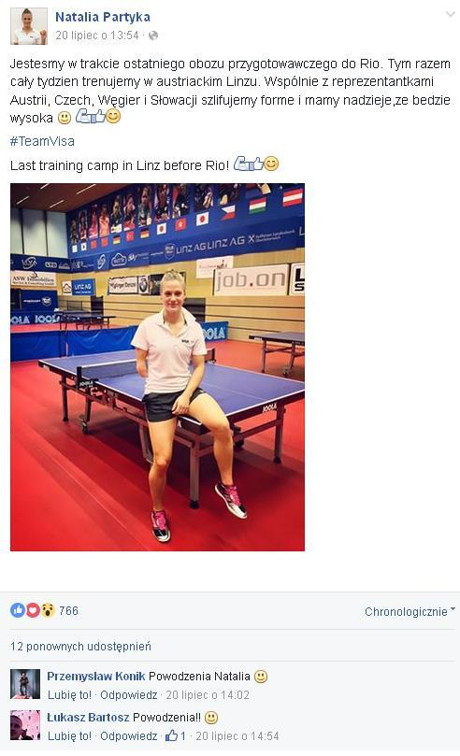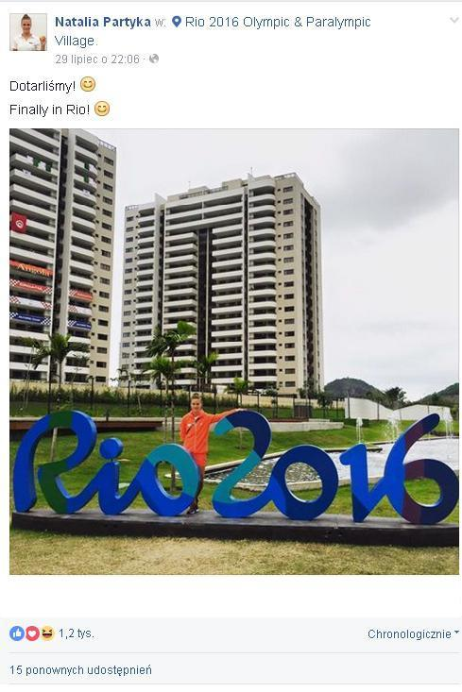

Aktywna nie tylko w sporcie

O Natalii jest również głośno w związku z założonym przez nią i Akademię Rozwoju Filantropii w Polsce, we współpracy z Fundacją Dobra Sieć Funduszem Stypendialnym wspierającym młodych sportowców. Został on stworzony z myślą o osobach w trudnej sytuacji życiowej, które nie są w stanie samodzielnie sfinansować rozwoju swojej kariery – czytamy na oficjalnej stronie fundacji.
Dodatkowo, w ramach Funduszu, stworzono też platformę crowdfundingową DamNaSport.pl, gdzie każdy może wesprzeć wybraną przez siebie akcji i pomóc sportowcom w realizacji ich marzeń. Sama Natalia przypomina, że cały proces powstania Funduszu był długotrwały. „Pomysł Funduszu narodził się chyba 3 lata temu, jednak bardzo długo trwało pozyskiwanie partnerów, dużo czasu zajęły również formalności. Po pozyskaniu sponsora, czyli firmy Biedronka, mogliśmy ruszyć ze stypendiami” - podkreśla. Dodaje, że fundusz powstał przede wszystkim dlatego aby wspierać młodych i utalentowanych sportowców, którzy maja przed sobą przyszłość, a nie mają zbyt wielu środków na rozwój kariery. „Pomoc finansowa w sporcie jest zawsze mile widziana i zawsze jest coś na co można przeznaczyć pieniądze. Także bardzo się cieszę, że mamy 12 niezwykle zdolnych stypendystów, którym pomagamy w codziennych treningach” – podsumowuje Partyka.
Wiele wzmianek na temat Natalii dotyczyło m.in. obecności tenisistki stołowej podczas okolicznościowych wydarzeń sportowych i spotkań z przedstawicielami władz przed zmaganiami na Igrzyskach Olimpijskich oraz Paraolimpijskich. Chodzi m.in. o zorganizowane przez prezydenta Gdańska spotkania ze sportowcami z tego miasta, którzy będą reprezentować Polskę podczas Igrzysk Olimpijskich oraz Paraolimpijskich w Rio. Ta informacja znalazła się również w czołówce najbardziej angażujących publikacji.

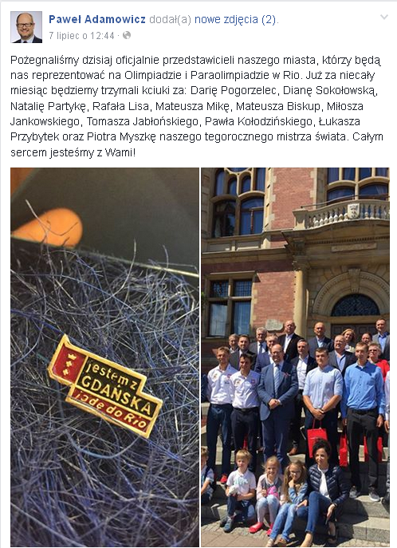

„Powodzenia dla wszystkich”, „Trzymamy kciuki za naszych”, „Już są wygrani” – pisali użytkownicy pod postem umieszczonym na facebookowym profilu prezydenta Gdańska – Pawła Adamowicza.

Najwięcej emocji wzbudził wywiad Natalii dla TVP, w którym opowiadała o swoich olimpijskich marzeniach medalowych, co podchwycili sami internauci, szczerze wierząc w wygraną Partyki. „Natalia przez całą swoją karierę udowadnia, że można być zwycięzcą niekoniecznie wygrywając najważniejsze imprezy. Natalia jest przykładem ambicji i pokory”, „Marzenia się spełniają” – komentowali w social media fani tenisistki stołowej. Sama Partyka udowadnia każdemu, że niemożliwe w jej przypadku staje się możliwe. Jest lubiana, osiąga sukcesy, prowadzi fundusz wspomagający niepełnosprawne, aktywnie prowadzi komunikację ze swoimi fanami na Facebooku i pokonuje niepełnosprawność, bardzo dobrze radząc sobie w zmaganiach ze sportowcami pełnosprawnymi.

Paraolimpijczycy zmonitorowani w mediach

W TOP 5 najpopularniejszych paraolimpijczyków, srebrny i brązowy medal przypada kolejno dwukrotnemu mistrzowi paraolimpijskiemu z Londynu w handbike’u Rafałowi Wilkowi (10,7%) oraz lekkoatlecie Maciejowi Lepiato (5,1%). Tuż za podium uplasował się mistrz świata w pchnięciu kulą i w rzucie dyskiem Bartosz Tyszkowski (4,4%) oraz sprinter Michał Derus (3,4%).

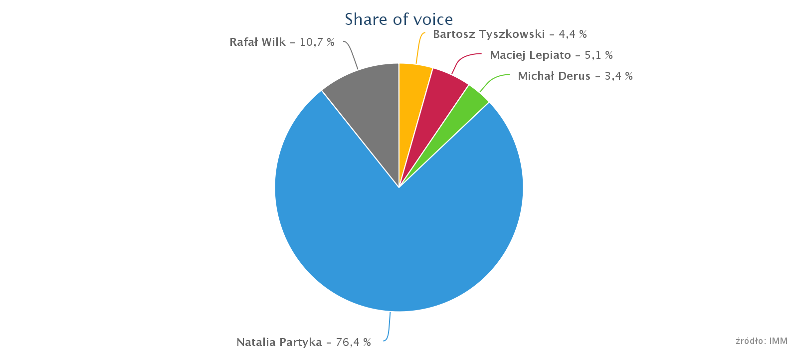

W badanym okresie na temat sportu osób niepełnosprawnych w prasie, radiu, telewizji, internecie i mediach społecznościowych pojawiło się ponad 4,2 tys. informacji, z czego prawie połowa odnosiła się do nadchodzących Igrzysk Paraolimpijskich. Wzmianki na temat „sportu osób niepełnosprawnych” wzbudziły 8,5 tys. różnorodnych interakcji w sieci, wliczając w to polubienia, udostępnia oraz komentarze.

Dużym zainteresowaniem internautów cieszył się 13 Dzień Integracji, którego pomysłodawcą jest Fundacja Anny Dymnej „Mimo wszystko”. W trakcie spotkania przedstawiane są osiągnięcia sceniczne oraz sportowe osób niepełnosprawnych. Post dotyczący relacji z przebiegu całego wydarzenia, zamieszczony na stronie facebookowej Fundacji, zdobył ponad pół tysiąca polubień, a sama idea spotyka się co roku z dużym zainteresowaniem ze strony użytkowników mediów społecznościowych. „Byłem kibicem podczas meczu i potwierdzam, szacunek dla wszystkich to mega wysiłek” – pisał jeden z użytkowników na Facebooku.

Szerokim echem odbiła się też informacja dotycząca objęcia przez Annę Lewandowską funkcji Prezesa Olimpiad Specjalnych w Polsce, czym trenerka podzieliła się na swojej stronie na Facebooku. Wywołała tym ponad 18 tys. interakcji i zebrała liczne wyrazy poparcia od internautów. „Gratulacje. Piękna misja”, „Gratulacje! !!! Odpowiednia osoba na odpowiednim miejscu” – wspierali Lewandowską na Facebooku użytkownicy mediów społecznościowych.

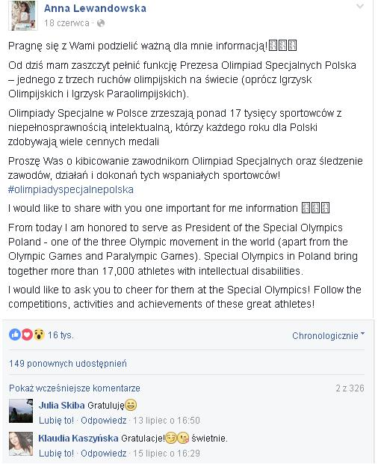

Wsparcie wizerunkowe jednej z najpopularniejszych trenerek i propagatorek zdrowego życia w Polsce, a przy okazji żony Roberta Lewandowskiego, z pewnością nie pozostaje bez znaczenia dla promocji sportu osób niepełnosprawnych. Widać to co m.in. na wykresie obrazującym wzrost publikacji odnoszących się do sportu osób niepełnosprawnych w momencie podania tej informacji do informacji publicznej, czyli między 18.06 a 20.06.2016. Dużo wzmianek pojawiło się również w kontekście Kaszubskiego Pikniku Sportowego w Sulęczynie, na którym zapowiedziano obecność m.in. Natalii Partyki, co było szeroko komentowane i udostępniane przez portale regionalne i wpłynęło na wzrost zainteresowania oraz zwiększenie liczby publikacji w odniesieniu do sportu osób niepełnosprawnych.

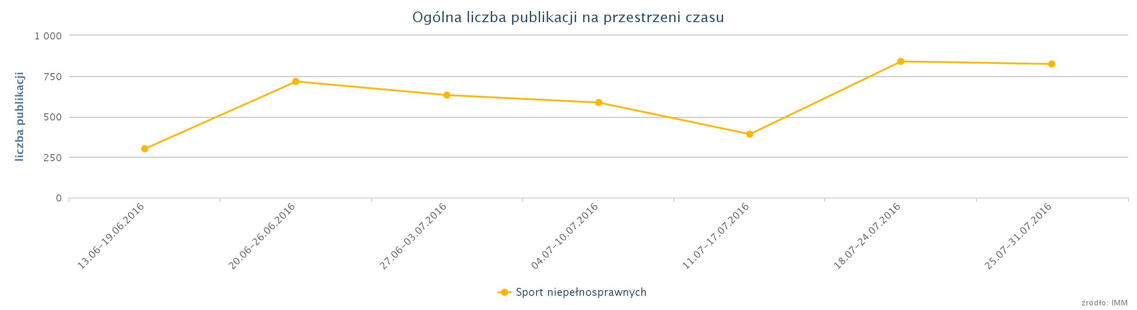

Warto wspomnieć również o ciekawym filmie, stworzonym na potrzeby promocji Igrzysk Paraolimpijskich w Rio, co w nieco odmiennym niż dotychczas stylu, obrazuje zmagania paraolimpijczyjów. W zabawny i kreatywny sposób pokazano, że zmagania sportowców z niepełnosprawnościami dla widza mogą być równie interesujące, i ekscytujące, co zmagania pełnosprawnych sportowców. Podkreślając, że to co wydaje się nam niemożliwe, staje się możliwym. Film stworzony przez brytyjski kanał Channel 4, na YouTubie ma już prawie 4 mln wyświetleń.

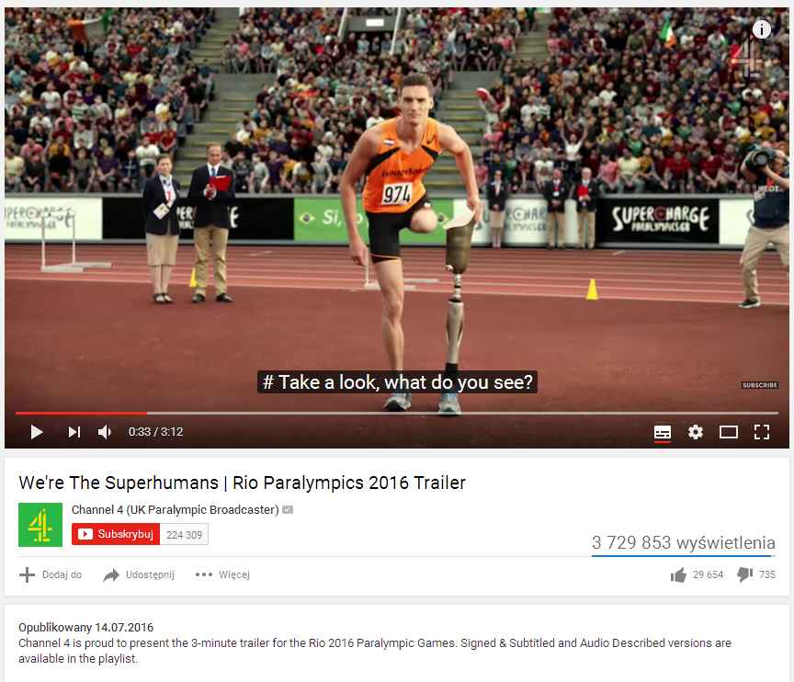

Warto dodać, że również u nas w kraju ruszyła szeroka kampania promująca zmagania niepełnosprawnych sportowców w trakcie nadchodzącej Paraolimpiady. Inicjatorem projektu była F11 - Pracownia / f11.art.pl, a ambasadorami kampanii m.in. Natalia Partyka.

Jak czytamy na stronie PRoto.pl, na ponad 400 przystankach w Polsce umieszczono citylighty nawiązujące do zmagań paraolimpijczyków. Jednak na plakatach z cyklu „PARA.olimpijczycy” paraolimpijczycy nie pojawiają się sami, a w towarzystwie pełnosprawnych sportowców reprezentujących identyczną dziedzinę, co ma zacierać w świadomości społeczeństwa różnicę w postrzeganiu zmagań paraolimpijczyków i olimpijczyków. Treningi, ćwiczenia, determinacja i motywacja są identyczne. Bez względu na pełnosprawność czy niepełnosprawność, ponieważ każdy z nich jest po prostu sportowcem.

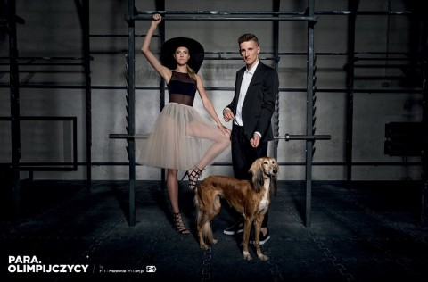

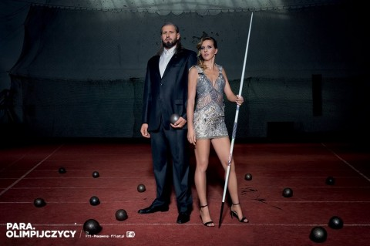

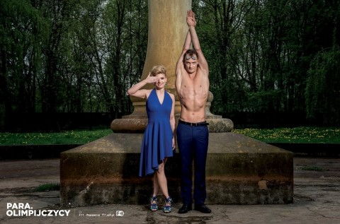

*O badaniu:

Badanie IMM zostało przeprowadzone w okresie 1.06 - 29.07.2016 i oparte na danych z monitoringu prasy, telewizji, radia, internetu i social mediów. Monitorowano hasła „Natalia Partyka”, „Rafał Wilk”, „Bartosz Tyszkowski”, „Maciej Lepiato”, „Michał Derus”, „Monika Gybes”, „Mateusz Michalski”, „Wojciech Makowski”, „Justyna Kozdryk”, „Paulina Woźniak”, „Polski Komitet Paraolimpijski”, „Igrzyska Paraolimpijskie”, „Paraolimpiada”, „paraolimpijczycy”.

Autor: Karolina Masalska, Specjalista ds. PR, IMM
Kontakt dla mediów:

Monika Tomsia, PR Manager
mtomsia@imm.com.pl
tel.: +48 22 378 37 50 | fax: +48 22 356 21 01
www.imm.com.pl
Al. Chmielna 85/87, 00-805 Warszawa

Ul. Chmielna 85/87, 00-805 Warszawa
to innowacyjna organizacja o wiodącej pozycji rynkowej w branży analityki informacji medialnych. Od 2000 roku dostarcza kompleksowe usługi badania danych pozyskiwanych ze wszystkich typów mediów, które w postaci specjalistycznych raportów i przekrojowych analiz branżowych, opracowuje zespół ekspertów IMM. Dostępny on-line moduł analityczny umożliwia bieżące śledzenie efektów działań komunikacyjnych na tle konkurencji, pomiar efektywność dotychczas podjętych działań promocyjnych i planowanie strategii komunikacji. Pomaga też chronić reputację firmy lub marki w sytuacjach kryzysowych.

Aktualnie stałym monitoringiem objętych jest ponad milion domen polskich zasobów internetu wraz z social media (z aktualizacją wyników w czasie rzeczywistym), ponad 1000 tytułów prasowych oraz prawie 205 stacji RTV z szerokim wyborem mediów regionalnych i lokalnych.

IMM należy do elitarnej międzynarodowej organizacji FIBEP (Federation Internationale des Bureaux d'Extraits de Presse) zrzeszającej firmy monitorujące media z całego świata.

